2013 TYL (Taiwan Youth League)
2013春季少年足球聯賽競賽規程
壹、主旨：為推展足球運動，普及基層運動人口，提升少年足球技術及教練水平，培養選手樂觀進取團結合作之運動精神，樹立優良運動風氣。
貳、奉准文號：行政院體育委員會101.12.26體委競字第1010045893號。
參、指導單位：教育部、教育部體育署。
肆、主辦單位：中華民國足球協會（以下簡稱本會）、各縣市教育局、各縣市體育處。
伍、承辦單位：各縣市體育會足球委員會。
陸、協辦單位：各縣市體育會、各縣市立體育場。
柒、總則
- 本會藉建立球隊良好管理制度，以促進足運發展，維護球員權益，保障球隊比賽公平，樹立優良運動風氣。
- 利用各縣市或區域的週末地方聯賽，普及基層足球運動人口，提升少年足球技術及競賽水平。
捌、比賽日期
一、地方聯賽：102年2月23日至4月14日止，比賽於周末(六、日)及例假日舉辦。
二、地區複賽：102年4月20日至5月5日止，比賽於周末(六、日)及例假日舉辦。
三、全國總決賽：102年5月9日至12日止。
玖、比賽地點
- 春季聯賽：高雄市鳳山體育場、高雄市瑞祥高中、台中朝馬足球場、臺北市大佳河濱公園、台北市百齡球場、花蓮縣花農高中、新竹縣體育場、台南市北門高中、花蓮宜蘭高中、台東豐里國小、屏東縣長治國中、新北市國立三重高中等地並依實際狀況做適度之調整。
- 分區複賽(暫定)：南區 高雄鳳山體育場、中區 台中朝馬足球場、東區 宜蘭高中、北區依102春季聯賽第一級賽事名次選出決賽名額。（決賽名額依各地區報名隊數依百分比計算）。
- 全國決賽：臺北市大佳河濱公園、台北田徑場
拾、比賽方式：2013春季聯賽，依2012秋季聯賽成績分A級賽事及B級賽事，列A級賽事之隊伍依聯賽積分爭取晋級分區複賽及全國總決賽資格，B級賽事之隊伍則以地方聯賽方式進行比賽。
一、2013春季聯賽依級別及隊數不同採單循環赛或雙循環積分制。
二、2013春季聯賽地方賽各組前三名頒發獎盃、獎狀。
拾壹、2013春季聯賽採分級辦法，依2012秋季聯賽參賽隊伍執行。
一、每縣市同歲組有二組以上，各組前三~五名合併參加2013春季聯賽 A級賽事，排名於後者合併參加B級賽事。
二、每縣市同歲組若僅有一組且達八隊以上時，前三~五名參加2013春季聯賽A級賽事，排名於後者參加B級賽事。
三、每縣市同歲組不足8隊時原則不實行施分級制各隊同列A級賽事。
四、A級球隊於2013春季聯賽中爭取分區複賽及全國賽資格。
五、B級球隊於2013春季聯賽中僅參加縣市地區聯賽。
六、U8混合組不分級且不舉辦複賽及全國賽。
七、本會得依實際狀況調整以上分級方式。
拾貳、比賽組別
一、U12男子組：民國89年9月1日以後出生者。
二、U12女子組：民國89年9月1日以後出生者。
三、U10混合組：男生民國91年9月1日以後出生者。
女生民國90年9月1日以後出生者。
四、U8混合組：男生民國93年9月1日~95年12月31日出生者。
女生民國92年9月1日~95年12月31日出生者。
拾參、報名資格
一、組隊方式
- 每一球員僅能代表其登記之球隊參賽。
- 在校球員可依就讀學校或跨校組隊參加比賽。
- 球員可代表俱樂部參加足協舉辦之相關比賽。
- 具有符合各級年齡層組別皆可自由組隊報名參加，每人限報一隊一組。
- 球員與隊職員之國籍皆無限制。
- 符合年齡限制女子球員可參加男子組球隊。
- 報名同級第二隊時，隊名需清楚區隔。例如：報名同組隊伍可以分別以國安天龍與國安地虎方式報名，或跨報高年齡組。
二、聯繫方式
- 地址：台北市大同區昌吉街55號2樓210室。
- 連絡電話：Tel：02-25961184 fax：02-25951594。
- 網址：http：//www.ctfa.com.tw。
- 聯絡人：陳建志、郭宏偉、陳信安
- 報名表請傳至：ctfa.submit@gmail.com。
拾肆、2013春季聯賽報名規定
- 2012秋季聯賽參賽隊伍不需重新報名。
- 未參加2012秋季聯賽之隊伍，得直接報名參加2013春季聯賽之B級賽事。
- 未分級縣市之新參賽隊伍依該組名次敘獎，但不俱晉級分區複賽及全國總決賽資格(由次順位球隊遞補) 。
- 已登錄2012秋季聯賽之球員必須依原登錄之球隊參賽 新登錄之球員必須為未參加2012秋季聯賽之球員。
- 報名表格：報名表，繳交球員身份証明文件（附照片健保卡、身份證、護照、居留證）其中一項電子檔及6個月內彩色照片電子檔。
相機拍攝錯誤範本：
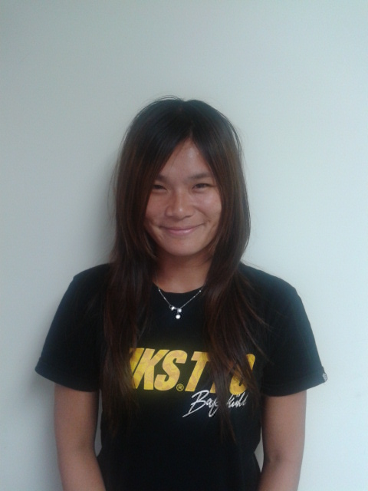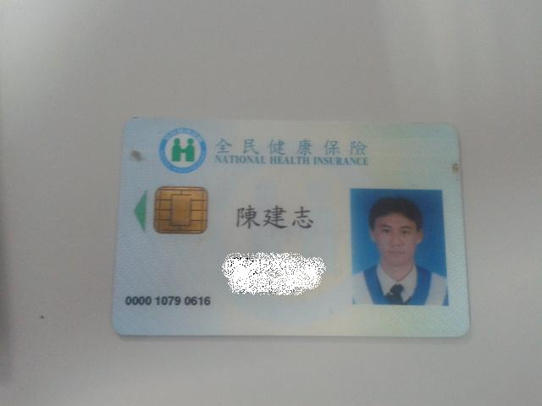
相機拍攝正確範本
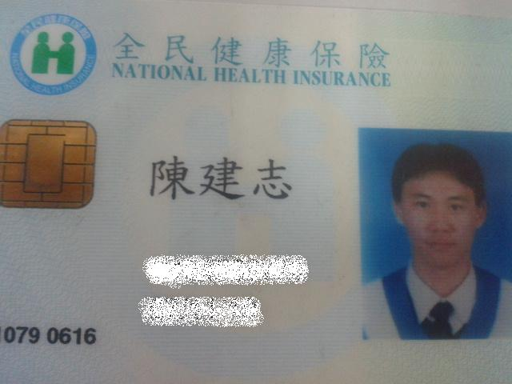
- 球衣號碼：請依球員球衣號碼，由小至大順序填寫。
- 報名手續：凡球隊報名資料不符規定或資料不齊全者，必須於報名截止日前補辦完畢，否則予以刪除。
- 補登錄球員: 2013春季聯賽之參賽球隊欲補登錄球員者須在報名截止日前完成球員更換登錄，否則不予接受。
- 名單確認：隊職員與球員名單及球衣號碼，報名截止後不得更改。
- 報名日期：即日起至101年1月9日星期三中午12時止。e-mail報名表格至ctfa.submit@gmail.com。並繳交報名費。
- 報名費3000元整(以隊為單位)，
拾伍、比賽規則
一、男、女子 12歲組、10歲混合組
- 七人賽制。
- 依據「七人制」足球規則(新)。
- 比賽用球：採用4號皮質比賽型足球。
- 球場長度60～68公尺、寬度40～48公尺,球門高2公尺×寬6公尺、(地區聯賽與區域複賽若受限於可用場地與球門設備不足,可由主辦單位向中華足協報備核准後做適度之放寬)。
- 球門區4公尺，罰球區12公尺，罰球點8公尺，自由球人牆至少保持 5公尺。
- 禁止穿著鋁釘、金屬釘、活動釘球鞋出賽。
- 比賽時可替換球員8人。
- 地方聯賽及分區複賽：換人需在球賽停頓(死球)中進行，先出後進不限制換人次數（比照五人制換人方式可上上下下）。
- 取消越位線，U12、U10回歸中場越位，U8則無越位。
- 全國總決賽：同一場比賽選手可替換8人，替換球員該場不得再入場 比賽。
- 比賽開球，中場射門進球為有效射門。
二、男女混合8歲組
  - 七人賽制。
  - 依據「幼年足球簡易規則」。
  - 比賽用球：採用4號皮質比賽型足球。
  - 禁止穿著鋁釘、金屬釘、活動釘球鞋出賽。
  - 比賽時無限次數替換球員。
拾陸、比賽用球： 4號足球。
拾柒、比賽細則
- 比賽依據本會公布之最新規則。（幼年組依據幼年足球簡易規則）。
- 出賽球員於報名時繳交身分證明文件影本（健保卡、身份證、護照、居留證、學生證其中一項）與半年內照片電子檔，協會審查後製作球員名單交由主辦單位核對(資料不齊選手不得參賽)。
- 出場球員不足5人時該隊以0:3判輸，並扣除聯賽總積分3分（比賽棄權或被判輸球球隊進球差影響聯賽名次判定時，相遇該隊進球數不予計算）。
- 未登錄之隊職員，禁止進入球員席及技術區域，並遵守足球規則『技術區域條款』之規定，尊重裁判的判決，球隊教練團應有義務協同大會工作人員共同管控該區秩序。
- 每隊必須準備至少一套球衣，報名球員之球衣號碼必須登錄並固定（場上隊長佩帶臂章）。
- 各球隊比賽時，如兩隊球衣顏色難以區分時大會得安排其中一隊穿著背心參賽。
- 凡比賽中不服裁判而率隊離場或無故棄權之球隊，除取消其繼續比賽之資格（已賽成績不予計算）外，並停止參加下屆聯賽之參賽資格。
- 規定比賽時間5分鐘未出場比賽之球隊（球隊有至現場）以0：3判罰輸球，如經向大會提出具體說明，並查證屬實者，可繼續參加後續賽事比賽，扣聯賽總積分3分，惟不另議處。
- 如有冒名頂替參賽者，經查屬實則應判全隊棄權，已賽成績不予計算，該隊教練隊職員與冒名者均處以1~3年停賽之處分，並函送教育局，教育部，體委會等相關主管單位處理，本會保留法律追訴權。
- 比賽期間如遇球員互毆、毆打對方職隊員或侮辱裁判情事，需送大會競賽委員會議處，情形嚴重者送交司法機關或本會紀律委員會處理。
- 比賽中，如遇二次黃牌(不同場次)被警告之球員，應『自動停賽』一場，再黃牌警告時，則應再『自動停賽』一場；比賽中被裁判罰出場之球員，應『自動停賽』一場，又被黃牌警告時，則應再『自動停賽』一場 (地方及區域賽紅黃牌累積不被列入全國總決賽計算) 。
- 地方聯賽比賽期間，全隊累積超過6張黃牌（紅牌每張等同2張黃牌）之球隊，每增加一張黃牌罰款新台幣1000元。球隊必須在兩週內繳清，否則不得參與後續之比賽，並以棄權論。
- 比賽需配戴護目鏡時，鏡面本身須塑膠材質且平面無稜角、無凸出面，符合安全考量，如經裁判認定危險物品者則禁止佩帶出場。（如有疑問可事先送交本會認定）
- 比賽中被裁判『警告』或『判罰出場』之球員，競賽委員會需視情節輕重，加重處罰或增加停賽場次。
- 比賽期間，如遇球隊隊職員發生違紀違法情事，情形嚴重者送交司法機關或本會紀律委員會處理。
- 比賽期間，凡屬裁判職權範圍內之判罰，應按裁判判罰為終決。
- 申訴：應由領隊或總教練先行口頭提出申訴但比賽仍須繼續進行，不得停止比賽，並於該場比賽結束後30分鐘內用書面提出，並繳交保證金新台幣5000元整，交由大會處理，如申訴理由不成立時，保證金沒收，凡申訴案件以大會判決為終決，不得異議。
- 公平競爭獎
每一個球隊會因被判處紅/黃牌扣除之分數，其扣分標準如下：
一、每一張黃牌扣一分。
二、因累積兩張黃牌被判罰紅牌扣三分。
三、直接判罰紅牌扣三分。
四、得黃牌後直接判罰紅牌扣四分。
另外增加綠卡方面，為促進公平競爭，選手在比賽中展現好的運動行為則出示綠牌嘉勉。下列為給與綠牌的模範。
五、幫助受傷的選手加一分。
六、因非蓄意犯規向對手致歉及握手加一分。
七、當對方球員受傷需要醫療處置時將球踢出界外加一分。
八、其它值得鼓勵的行為。
- 其他
一、比賽期間如發生嚴重違紀事件，除按大會競賽規程議處外，並依本會球隊隊籍管理辦法，移送紀律委員會議處。
二、各球隊參賽費用全部自理；本會辦理團體傷害險，參賽球隊若需其他相關保險請自行辦理。
三、主辦單位有權決定因天氣、場地及其他因素臨時更換比賽場地及日期。
拾捌、名次判定
秋季聯賽：勝一場得3分、敗一場0分、和局各得1分，以積分多寡判定。如兩隊以上積分相同時依據下列順序判別。（相關計算至進球數時，若有遇到棄權球隊則與該球隊進球數都不列入計算）。
一、相關球隊之間的勝負關係。
二、相關球隊之間的比賽積分最高者。
三、相關球隊之間的比賽球差數最高者。
四、相關球隊之間的比賽進球數最高者。
五、所有比賽球差數最高者。
六、所有比賽進球數最高者。
七、公平競爭績分最高者。
八、抽籤決定。
拾玖、比賽時間
- 男、女子12歲組
  - 全場比賽：50分鐘。
  - 上半比賽：25分鐘。
  - 下半比賽：25分鐘。
  - 中場休息：10分鐘。
- 男、女子混合10歲
  - 全場比賽：40分鐘。
  - 上半比賽：20分鐘。
  - 下半比賽：20分鐘。
  - 中場休息：10分鐘。
- 男、女子混合8歲組
  - 全場比賽：40分鐘。
  - 上半比賽：20分鐘。
  - 下半比賽：20分鐘。
  - 中場休息：10分鐘。
貳拾、本規程如有未盡事宜本會有權得適時修正，並陳報教育部體育署備查。
U8幼年足球-簡易規則
※ 幼年組足球尚屬啟蒙階段，此年齡層應以遊戲為主競技為輔。
※ 規則之設計依據其年齡而簡化、易懂且兼顧安全性、趣味性。
壹、球員裝備
- 同一球隊之球衣要一致，並需有號碼；普通球員與守門員之球衣顏色需明顯區分。
- 需穿戴長襪、護脛。
- 禁止穿著鋁釘、金屬釘、活動釘球鞋出賽
貳、比賽時間：每場比賽40分鐘分為上、下兩個半場，每半場20分鐘，中場休息10分鐘，上、下半場需互換場地。
參、裁判
- 依據七人制足球規則精神執行比賽（需於賽前召開裁判會議，統一執法標準），並以照顧球員安全維護為優先考量。
- 地方聯賽每場1名裁判執法。
肆、球員替換
- 球員替換不限人次，可以上上下下。
- 各隊『替換球員』需在球賽停頓(死球)中進行（球員需先出後進）。
- 比賽進行中，當裁判鳴笛或球明顯出界，即為死球。
- 守門員可穿著與球員、裁判不同顏色之背心。
伍、邊線球：以腳踢球入場比賽，守方的人需離球5公尺。
陸、角球：以腳踢球入場比賽，人牆需離球5公尺。
柒、球門球：守門員可用手擲出，或將球置於罰球區任何一處用腳踢出。
捌、犯規A（判罰直接自由球、人牆需離球5公尺）
- 比賽進行中，不得故意用手觸球(守門員於罰球區除外)、推人、拉人、踢人、絆人、打人等行為。
- 比賽進行中，若球隊指導人員或家長，未經裁判同意擅自進入比賽場地干擾比賽之進行。
玖、犯規B（判罰間接自由球、人牆需離球5公尺）
一、危險性動作、阻擋。
二、教練及老師不得使用麥克風及吹哨音等方式於場邊指導。
拾、罰球點球：守方球員於罰球區內犯規，由對方球員罰踢八公尺球。
拾壹、場地：長45~50公尺，寬30~35公尺。
拾貳、其他：比賽不使用越位條款。
拾參、比賽用球： 4號足球。
拾肆、比賽時間
- 全場比賽：40分鐘。
- 上半比賽：20分鐘。
- 下半比賽：20分鐘。
- 中場休息：10分鐘。

60~68公尺

40~48公尺
＊
5公尺

4公尺

12公尺 8公尺 寬10公尺
統一換人區
各隊『替換球員』（球員需先出後進）需在死球中進行。
取消13公尺越位線~回歸中場越位

